

Random PopCorn

relatório

Pedro Grilo | Programação e Integração de Serviços | Docente: Laercio Júnior

Conteúdo

Descrição semi-detalhada do modelo de negócios 2

Análise SWOT 2

Descrição das Bases de Dados e da integração ao nível da informação. 3

Tabela genre 3

Tabela language 3

Tabela movie 3

Tabela account_profile 3

Especificação dos endpoints dos webservices 4

Especificação e descrição técnica de outras soluções encontradas 4

Manual de Utilizador 4

# Descrição semi-detalhada do modelo de negócios

A Random Popcorn é uma empresa privada, fundada em 2019.

A Random Popcorn atende aos clientes interessados em assistir filmes. O logotipo e a nossa marca contribuem para a nossa posição de liderança.

## Análise SWOT

* Pontos Fortes:
  + Grande variedade de filmes
* Qualidade de design
* Grande aposta na publicidade
* Pontos Francos:
  + Faltam séries.
* Oportunidades:
  + Aumentar a gama de filmes.
  + Aumentar a notoriedade
* Ameaças:
  + Forte concorrência no mercado online de aplicações de filmes
  + Grande aposta pela concorrência na publicidade

# Descrição das Bases de Dados e da integração ao nível da informação.

A base de dados consiste em 4 tabelas principais, entre as quais:

* Tabela *Genre* – constituída por um campo *ID*, e um campo *Name*.
* Tabela *Language –* constituída por um campo *ID,* um campo *Country* e um campo *Language.*
* Tabela *Movie* – constituída por um *title, runtime, realease_date, genre, language, plot, rating_imdb* e um *poster*.
* Tabela *Account_Profile* – constituída por um *user, locality, picture, movies e watched_movies*.

## Tabela genre

É responsável para definir o tipo de género do filme.

## Tabela language

É responsável por definir o tipo de linguagem do filme e o seu país.

## Tabela movie

É responsável por armazenar os filmes e os seus respetivos atributos (titulo, duração, data de lançamento, género, língua de origem, sinopse, classificação IMDB, e um poster.

## Tabela account_profile

É responsável por armazenar todos os perfis de utilizadores e o seus respetivos filmes e filmes vistos.

# Especificação dos endpoints dos webservices

Não foram usados *endpoints* exteriores.

O único *endpoint* existente é criado na *framework* com *Rest Framework*, e é útil para dar *request* para obter filmes randomizados.

# Especificação e descrição técnica de outras soluções encontradas

Esta aplicação web poderia ser feita também em *Node.JS* com *Express¸* uma *framework* do JavaScript.

Poderia também ser desenvolvido em C# com a *framework* ASP.NET.

# Manual de Utilizador

Fig.1 Página Inicial

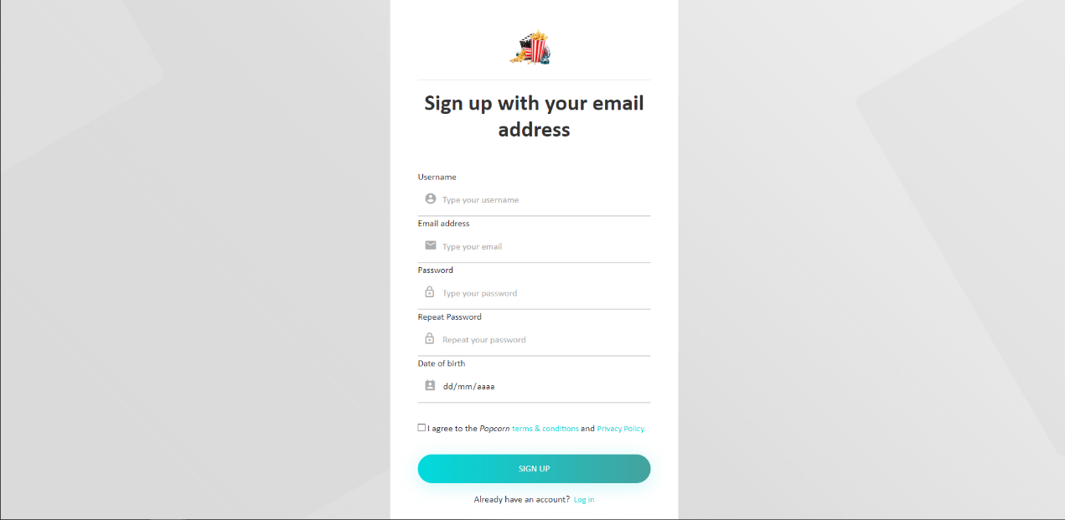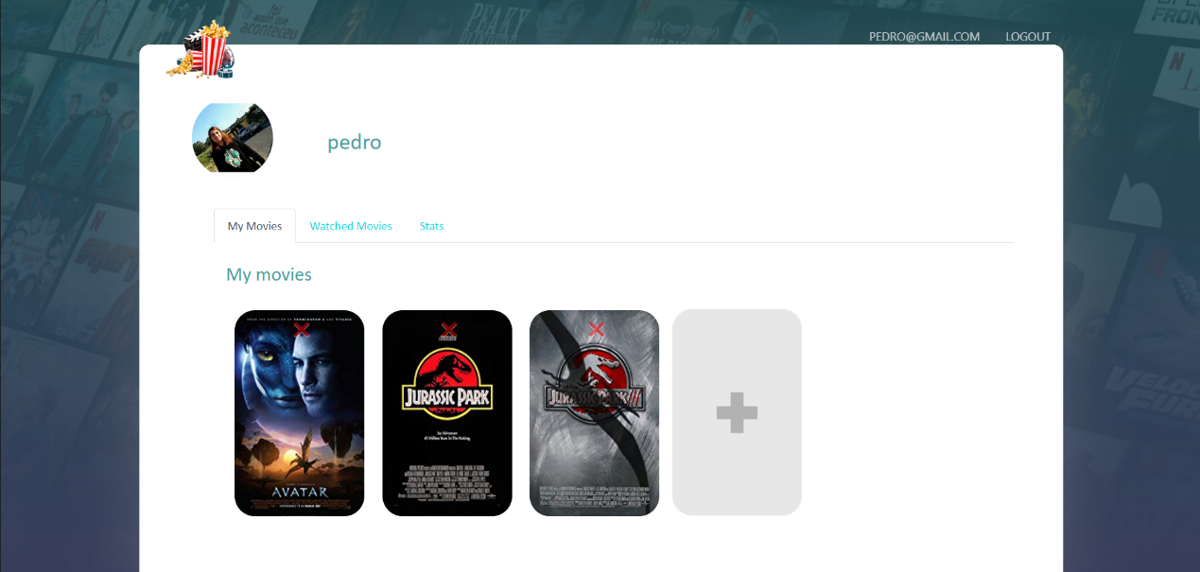

Fig.2 Página do utilizador

Fig.3 Página de registo

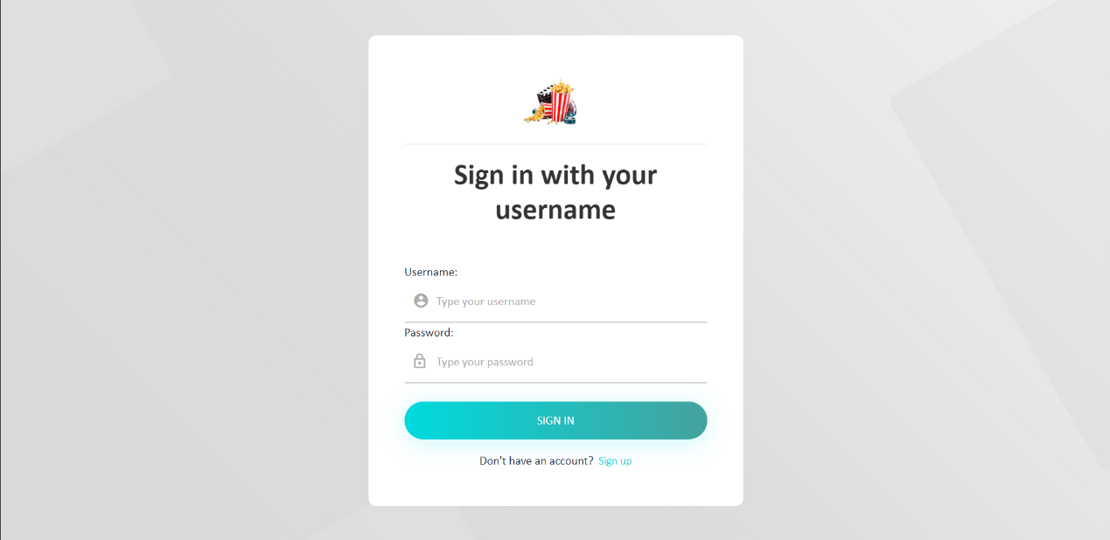

Fig.4 Página de login

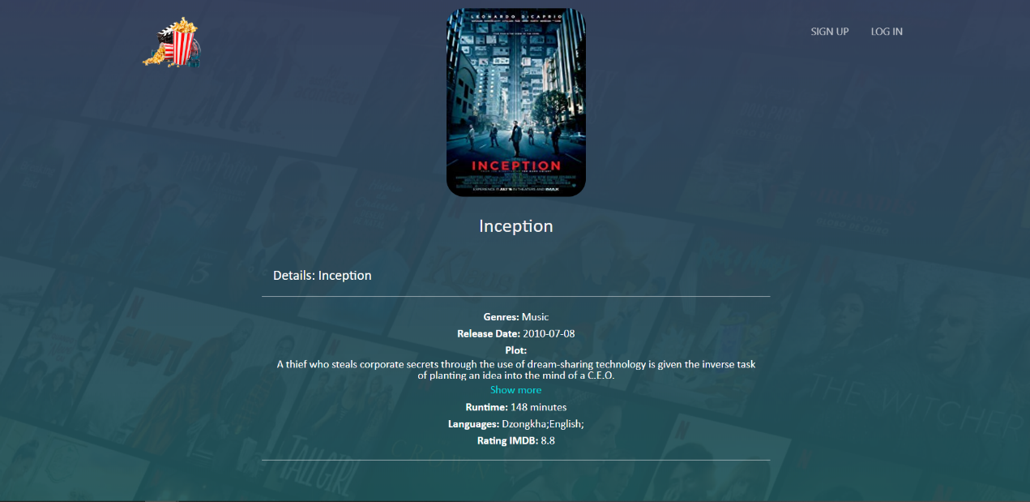

Fig.5 Página Inicial – Random Filme